Конспект занятие по развитию элементарных математических представлений в подготовительной группе
«Путешествие в Тридевятое царство»
Коррекционно- развивающие цели:
Развитие речевой активности, речевого слуха, зрительного восприятия и внимания, мышления, артикуляционной и общей моторики , творческого воображения, подражательности.
Обучающие:
- Закрепить навык порядкового счёта в пределах 10;
- Развивать понимание отношений между числами «следующий за»
- Развивать умение уменьшать и увеличивать число на 1.
- Закрепит умение определять, запоминать и воспроизводить взаимное расположение геометрических фигур.
- Закрепить умение давать характеристику геометрической фигуре (цвет, форма, размер)
- Закреплять знания детей о днях недели, временах года, весенних месяцах.
- Развивать речевую активность, навык полных ответов на поставленные вопросы.
- Развивать правильный речевой темп и силу голоса.
- Развивать зрительно восприятие и внимание, мышление, память, творческое воображение, подражательность.
Воспитательные:
- Воспитывать умение объективно оценивать результаты своей работы.
- Развивать интерес к математике.
Оборудование и материалы: карта путешествий, фланелиграф, индивидуальный раздаточный материал (картинка, дл составления плана путешествий, игра «лото», «танграмм») иллюстрации для составления задач, геометрические фигуры.

- Организационный момент.

а) Сообщение темы и цели занятия.

- Ребята, далеко отсюда, за тридевять земель находится Тридевятое царство, в котором живут сказочные герои. Но, в Тридевятом царстве случилась беда: Кощей Бессмертный заточил в темнице добрых сказочных героев, и вам придётся отправиться в путь для того, чтобы восстановить справедливость.
Б) Упражнение «Карта тридевятого царства»
- Но прежде чем мы с вами отправимся в путешествие, которое , я думаю, будет не очень простым, необходимо составить карту.
- Ребята, положите перед собой основу будущей карты (зелёный прямоугольник). Я буду говорить вам, где располагается каждый из объектов, а вы по моей инструкции должны будите разложить предметы правильно на карте.
- Итак, избушка Бабы - Яги находится посередине, дворец Снежной Королевы располагаем в нижнем правом углу, дворец Кощея Бессмертного находится в верхнем правом углу, зелёный дуб – в нижнем левом углу.
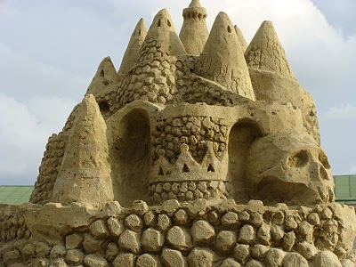

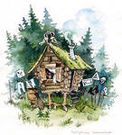

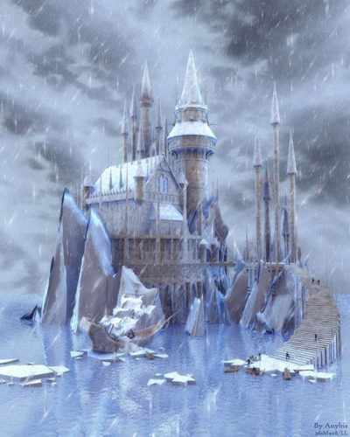
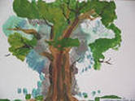

- А теперь, ребята, давайте проверим, правильно ли вы составили карту, не заблудимся ли мы с вами по дороге. Посмотрите, какая карта получилась у меня, и сравните, правильно ли вы расположили на своих картах все объекты.
- Молодцы, теперь отложите аккуратно кары в сторону, мы отправляемся в путь.

в) Игра «Лото»(кодировка замка)
-Вот беда, тридевятое царство обнесено высоким забором, а на дубовых воротах висит замок. Открыть замок помогут ваши знания, ребята замок кодовый. Код – это 4 числа.
Положите перед собой числовые таблицы и фишки жёлтого цвета. Задание: закрываете фишкой число, которое является ответом на вопрос.
1 | 2 | 3 | 4 | 5
6 | 7 | 8 | 9 | 10
11 | 12 | 13 | 14 | 15
16 | 17 | 18 | 19 | 20
1 вопрос:
Оглянуться не успели
Яблоки в саду поспели.
3 румяных наливных
И 3 красных, – сколько их (6)

- Молча накрываем фишкой нужное число и слушаем следующий вопрос.

10 мальчишек в футбол играли,
Одного домой позвали.
Он глядит в окно, считает
Сколько их теперь играет? (9)

Сколько месяцев в году? (12)

С утра Матроскин надоил 10 литров молока, а в обед ещё у литра. Сколько всего литров молока надоил Матроскин? (14)

-Итак. Какие числа вы накрыли фишками, назовите их по – порядку.
Вы угадали код замка. Теперь его можно открыть.
Для этого выполним разминку для пальчиков.

Пальчиковая гимнастика.
На двери висит замок
Кто его открыть бы смог.
Потянули, покрутили.
Постучали и открыли.

- Молодцы, замок вы открыли, можно идти дальше.
г) Игра «Танграмм»
- Итак, пред вами могучий дуб, а на нём золотая цепь, Кто же ходит по цепи кругом…? Кот учёный)
- - Составьте, ребята , силуэт кота из частей головоломки «Танграмм»

Проверьте, правильно ли вы составили изображение кота, сравнив ваши построения со схемой на фланелиграфе.
Скажите, из каких геометрических фигур составлено туловище кота?
Какие фигуры использованы для головы , хвоста кота?

д) Характеристика двузначных чисел.
- Ребята, посмотрите, на горизонте показались Гуси –лебеди. В клюве у каждой птицы число. Расскажите всё, что вы знаете об этих числах. Только тогда гуси пропустят нас дальше .
(13-двузначное число; числа соседи 13:предыдущее число – 12, последующее 14)
- Молодцы , успешно справились с заданием. Гуси- лебеди служат Бабе-Яге. Пойдём за ними и придём к избушке на курьих ножках.

Физкультминутка.
Через высокие горы
Через широкие долы,
Через дремучие леса
Через синие моря
В царство сказок мы идём
Дружно песенку поём.
Н злотом крыльце сидели-
Царь, Царевич, король, Королевич,
Белоснежна, Чипполина,
Буратино и Мальвина,
Золушка, Кот в сапогах.
Много нас – Кощей один
И его мы победим.

Е) Составление и решение задач.
А вот и избушка на курьих ножках. Интересно, какие задания приготовила для нас баба-Яга.
- Она просит вас составить по иллюстрации задачи и решить их.

(составление и решение задач по иллюстрациям)

Баба – яга решила проверить и вашу смекалку. Решите следующие задачки на смекалку:
На одном берегу утёнок, а на другом берегу цыплёнок. Кто быстрее доплывёт до острова?
На столе лежало 8 яблок и 7 груш. Сколько овощей лежало на столе?
У берёзы 5 вето слева и 5 веток справа. На каждой ветке по шишки. Сколько всего шишек?

-Молодцы, справились с заданием бабы-Яги. Но она сказала, что лишь снежная королева знает, как победить Кощея бессмертного. Поэтому нам с вами , ребята , надо идти вперёд, к замку Снежной Королевы.

Составление геометрических узоров по образцу.

- Дети, Снежная королева раздражена и очень зла. Ее слуги тролли мне по секрету сказали, что кто-то рассыпал ее самые любимые бусы. Вот если мы с вами сможем восстановить их, то она будет очень счастлива и расскажет нам, как победить Кощея бессмертного.
- Посмотрите, часть бус осталось. Вам, ребята необходимо подумать и правильно продолжить ряд фигур, составив до конца бусы.

Молодцы, у вас всё получилось. И в благодарность Снежная Королева раскрывает нам секрет: Кощея Бессмертного можно победить, если только мы сможем сосчитать до 10 двойками.
Считаем двойками тихо, а теперь громче.
Молодцы, нам удалось победить Кощея и все добрые сказочные герои теперь на свободе, а нам с вами осталось возвратиться назад в детский сад.
- Итог.
-Ребята, что больше всего понравилось вам во время путешествия?
Какое задание для вас оказалось самым сложным?
-Хочется ли вам ещё попутешествовать по сказкам? Для этого мы с вами дождёмся следующих занятий и совершим другие, ещё более интересные путешествия. А сегодня занятие закончено. Все молодцы!

